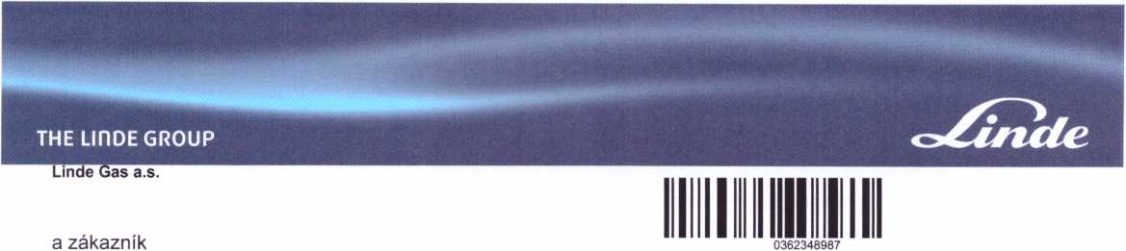

Smlouva o dlouhodobém pronájmu
Zoologická Zahrada Liberec,
příspěvková organizace Číslo smlouvy Datum vystavení Číslo zákazníka
Zoologická Zahrada Stánky 362348987 502301797
Lidové sady 425/1
460 01 Liberec
DIČ zákazníka IČ zákazníka
CZ00079651 00079651

uzavírají tuto smlouvu o dlouhodobém pronájmu lahví a dalších distribučních prostředků na technické
plyny:
1 Zákazník získává jednorázovým zaplacením níže uvedeného dlouhodobého nájmu + DPH za každou láhev nebo
distribuční prostředek na technické plyny Lindě Gas a.s. (dále jen Linde) právo používat je v počtu a po dobu uvedenou
níže.

Číslo Název produktu/ Počet Počátek Konec Nájemné/kus

produktu SKP/Taric No. pronajatých smlouvy smlouvy

kusů
7450000 NÁJEM LAHVE TG-1 ROK 13 01.04.2019 31.03.2020 800,00 CZK
2 Nájemné je zákazníkem hrazeno v hotovosti, resp. v den splatnosti uvedeném na účetním dokladu předem na celou
dobu pronájmu.
3 Lahve a distribuční prostředky na technické plyny poskytnuté k používání mohou být použity jen k odběru plynů od
Linde, popřípadě od dodavatele pověřeného společností Linde.
4 Náklady na obsluhu, údržbu, předepsané tlakové zkoušky spojené s běžným opotřebením nese Linde.
Za zcizení, ztrátu, poškození nebo zničení přenechaných lahví a distribučních prostředků na technické plyny odpovídá
zákazník.
5 Po skončení smlouvy (nebude-li uzavřena smlouva nová) bude účtováno nájemné a dodatkové nájemné podle právě
platných sazeb, dokud lahve nebo distribuční prostředky na technické plyny nebudou vráceny příslušnému dodacímu
místu Linde. Období pro výpočet a vznik nároku a účtování dodatkového nájemného, tj. užívání lahví bez tzv. obrátky,
počíná běžet 3 měsíce před skončením smlouvy.
6 V případě ukončení výše uvedené smlouvy mezi Linde a zákazníkem během doby, za kterou je uhrazeno dlouhodobé
nájemné, Linde není povinna uhradit zákazníkovi jakoukoliv částku ze zaplaceného dlouhodobého pronájmu.
7 Součástí této smlouvy jsou na druhé straně uvedené "Všeobecné obchodní podmínky pro dodávky kapalných plynů,
plynů v lahvích, paletách, pevných svazcích, kontejnerech a trajlerech a ostatních produktů a služeb".

Linde Gas a.s. IČ: 00011754 Bankovní spojení pro platby v CZK: xxx
U Technoplynu 1324 DIČ: CZ00011754
198 00 Praha 9
Č.účtu: xxx
Bankovní spojení pro platby v EUR: Zákaznické centrum xxx
xxx Telefon: xxx xxx
Č.účtu: xxx Fax: xxx
Spol. je zapsaná u Městského soudu v Praze v Obchodním rejstříku oddíl B, vložka 411. Spol. je certifikovaná dle ISO 9001, ISO 14001 a je držitelem osvědčení

Tel.: xxx Fax: xxx
xxxm
U Technoplynu 1324
198 00 Praha 9

Zoologická Zahrada Liberec,
příspěvková organizace
Zoologická Zahrada Stánky
Lidové sady 425/1
460 01 Liberec

Faktura - daň.dok. - dod.list
Č. dokladu/v.symbol Datum vystavení Číslo zákazníka

Uvádějte, prosím, pří platbách a v korespondenci
DIČ zákazníka | IČ zákazníka | Datum splatnosti |  | Datum uskuteč.zdaň.plnění
CZ00079651 | 00079651 | 09.04.2019 |  | 25.03.2019
Prodejní místo  CP45 | Vratislavice nad Nisou | Tel.: xxx xxx  Fax: xxx  xxx |  | Tanvaldská 1504  463 11 Vratislavice nad Nisou
Číslo DK Název produktu  produktu SKP/Taric No. |  | Objem  plynu  celkem | Množství  produktu | Cena /  produkt  (CZK) | Celková  částka  (CZK)
7450000 8 | NÁJEM LAHVE TG-1 ROK  7730000000  Číslo smlouvy: 362348987  Zúčtovací období: 01.04.2019 do 31.03.2020 |  | 13KUS | 800,00 | 10.400,00
Daňový kód (DK) | Sazba daně (%) Částka netto (CZK) | DPH (CZK) |  | Celková částka vč. DPH (CZK)
8 | 21,00 10.400,00 | 2.184,00 |  |  | 12.584,00
Celkem | 10.400,00 | 2.184,00 |  | Konečná částka (CZK)  12.584,00
Podpisem tohoto dokladu potvrzuje zákazník svůj souhlas se vzadu uvedenými Všeobecnými obchodními podmínkami a dále potvrzuje, že byl
seznámen s bezpečnostními pokyny pro návštěvníky v areálu Linde Gas a.s. Zástupce podpisem tohoto dokladu výslovně stvrzuje, že je
oprávněn jednat za zákazníka. Linde Gas a.s. poskytla zákazníkovi bezpečnostní listy podle zákona 356/2003 Sb.
Vývozce výrobků uvedených v tomto dokumentu prohlašuje, že kromě zřetelně označených mají tyto výrobky preferenční původ v České
republice.
Dopravce prohlašuje, že obdržel samostatný přepravní doklad s údaji o nebezpečné věci pro zajištění bezpečnosti při přepravě.

Registrační značka vozidla:
Zboží převzal:
Linde Gas a.s. IČ: 00011754 Bankovní spojení pro platby v CZK:
Bankovní spojeni pro platby v EUR: Zákaznické centrum xxx
U Technoplynu 1324 DIČ: CZ00011754
Telefon: xxx
198 00 Praha 9
Č.účtu: xxx

Spol. je zapsaná u Městského soudu v Praze v Obchodním rejstříku oddíl B, vložka 411. Spol. je certifikovaná dle ISO 9001, ISO 14001 a je držitelem osvědčení Responsible Care. 411, at
the Prague Business Court. The company is certified to ISO 9001, ISO 14001; It was awarded with the Responsible Care certificate.

